**Padre Secondo Brunelli crs**

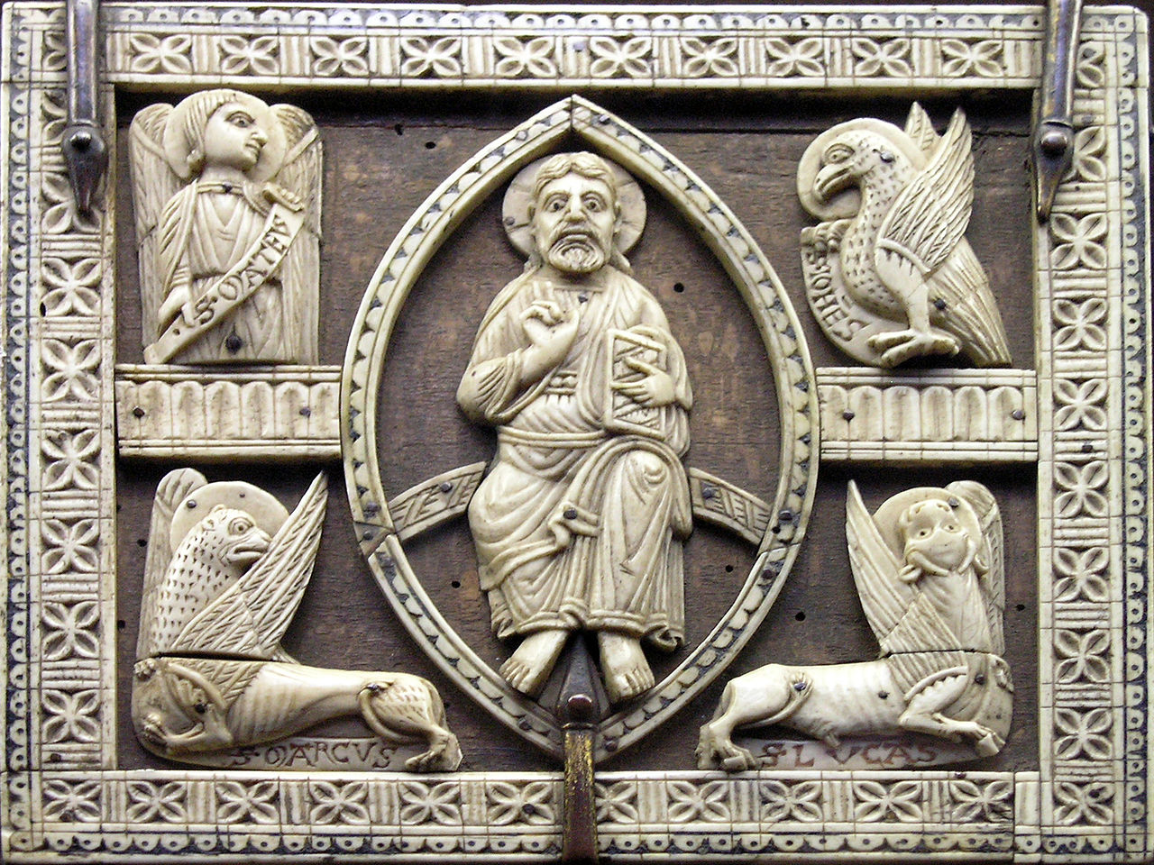

ll tetramorfo nella tradizione cristiana, su una copertina cluniacense.

**S I M B O L I E V A N G E L I C I**

Mestre 14.2.2021

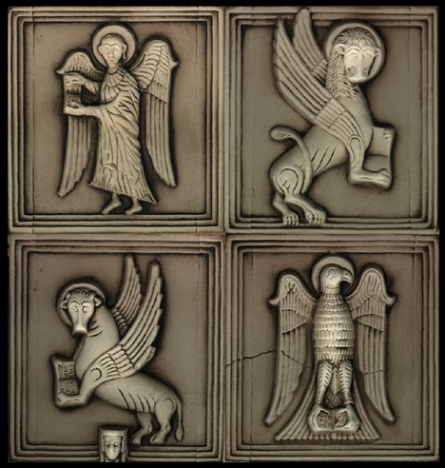

In realtà c'è un solo Vangelo,

ma il lieto annuncio è giunto a noi

redatto da quattro evangelisti.

È la Sacra Quadriga, il misterioso cocchio di Dio, condotto

- secondo una visione del profeta Ezechiele,

ripresa dall'Apocalisse –

da quattro "esseri viventi" ,

che avevano sembianza di uomo, di leone, di bove e di aquila.

Gli antichi autori cristiani applicarono agli evangelisti

le simboliche sembianze della profezia,

riconoscendo nel Vangelo

il nuovo trono di Dio.

Dall’Apocalisse:

In mezzo al trono e intorno al trono

vi erano quattro esseri viventi …

Il primo vivente era simile a un leone,

il secondo essere vivente aveva l’aspetto di un vitello,

il terzo vivente aveva l’aspetto d’uomo,

il quarto vivente era simile ad un’aquila mentre vola.

Da Ezechiele

I loro volti assomigliavano

a una faccia d’uomo;

tutti e quattro avevano,

a destra una faccia di leone,

a sinistra una faccia di toro,

e tutti e quattro

avevano una faccia d’aquila.

**Dall’Apocalisse:**

**In mezzo al trono e intorno al trono**

**vi erano quattro esseri viventi …**

**Il primo vivente era simile a un leone,**

**il secondo essere vivente aveva l’aspetto di un vitello,**

**il terzo vivente aveva l’aspetto d’uomo,**

**il quarto vivente era simile ad un’aquila mentre vola.**

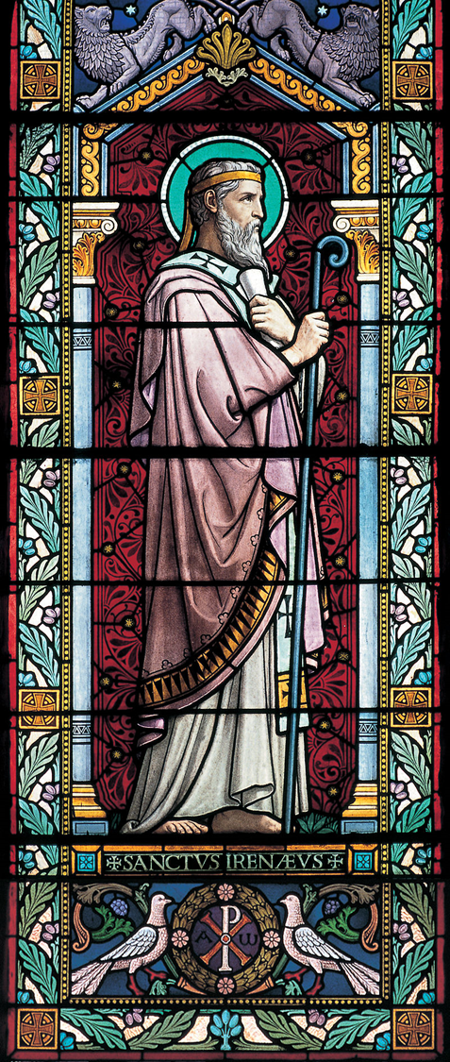

**( Smirne 130 – Lione 202 ),   
per primo applicò   
ai quattro Evangelisti   
la visione dei quattro esseri viventi   
di Ezechiele e dell’Apocalisse**

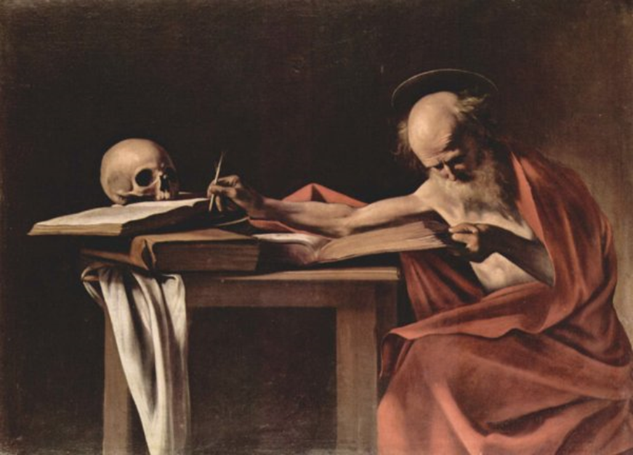

**San Girolamo, dottore,   
  
( Stridone 347 – Betlemme 420 ),  
  
attribuì i simboli   
  
ai singoli Evangelisti:  
  
 con una fin troppo facile giustificazione**.

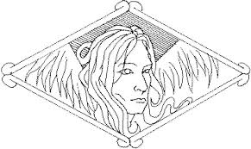

**Matteo fu simboleggiato nell'uomo alato   
  
(o angelo),   
  
perché il suo Vangelo inizia   
  
con l'elenco degli uomini   
  
antenati di Gesù Messia.**

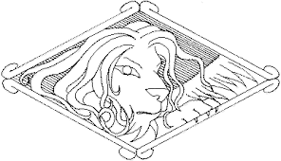

**Marco   
fu simboleggiato nel leone,  
  
 perché il suo Vangelo comincia   
  
con la predicazione di Giovanni Battista   
  
nel deserto,   
  
dove c'erano anche bestie selvatiche.**

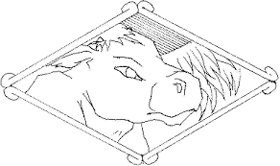

**Luca fu simboleggiato nel bove,   
  
perché il suo Vangelo comincia   
  
con la visione di Zaccaria nel tempio,   
  
ove si sacrificavano animali   
  
come buoi e pecore.**

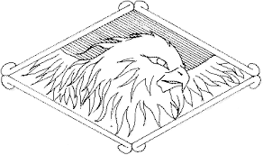

**Giovanni fu simboleggiato  
  
 nell'aquila,  
  
 l'occhio che fissa il sole,  
  
 perché il suo Vangelo si apre   
  
con la contemplazione di Gesù-Dio:   
  
*In principio era il Verbo*.**